UNIVERSIDAD DE PANAMA

Facultad de Informática, Electrónica y Comunicación

Programación III

Prueba formativa II

Nombre:______________________________ Fecha: 11/10/ 2022 Cedula: ___________

1. Utilizando el paquete javax.swing codifique la siguiente interface para convertir Grados Centígrados a Farenheit y viceversa.

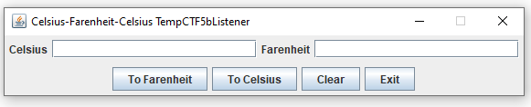

1. Implementar la interface ActionListener para dar funcionalidad a la transformación de grados Celsius a farenheit y viceversa; para lo cual implementaremos el método actionPerformed(ActionEvent e).
2. Conversión de grados Celsius a Farenheit y viceversa

public double celsiusToFarenheit(double gradosCel)

{

return( ( gradosCel )*9.0/5.0 + 32.0);

}

public double farenheitToCelsius(double gradosFar)

{

return(( gradosFar - 32.0 )*5.0/9.0);

}